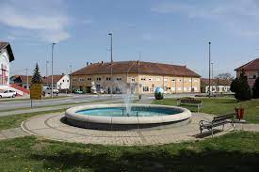

Vodič za građane za 2024. godinu
Općina Kloštar Podravski

Vodič za građane za 2024. godinu
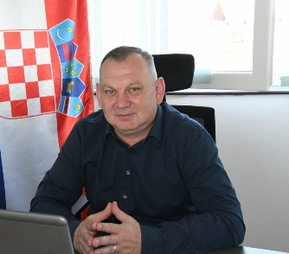
Poštovani stanovnici,
predstavljamo Vam „Vodič za građane“ za 2024. godinu. U njemu je prikazano na koji način Općina Kloštar Podravski prikuplja i investira sredstva. Kako bismo Vam omogućili uvid u rad naše Općine i učinili je što transparentnijom nastavljamo s projektom koji se nalazi na Internet stranici www.proracun.hr, te na našoj službenoj stranici www.klostarpodravski.hr.
Kroz projekt Vodič za građane želimo Vam približiti i na pojednostavljen način prenijeti informacije vezane uz raspolaganje proračunskim sredstvima.
Kao i do sada veliki dio sredstava izdvajamo za održavanje i modernizaciju javne rasvjete, održavanje javnih i nerazvrstanih prometnica, odvodnih kanala, te groblja. Ulažemo u obnovu društvenih domova i drugih građevina na području općine.
U planu je izgradnja kružnog toka u Kozarevcu koja je nužna radi sigurnost pješaka, a prvenstveno školaraca. Planira se izgradnja pješačkih staza i druga ulaganja u prometnu infrastrukturu.
Izgradnjom kanalizacije u aglomeraciji na području svih naselja općine bit će izgrađen vodoopskrbni cjevovod ukupne dužine 23.640 metara i fekalna kanalizacija ukupne dužine 31.872 metra, stanovnicima će biti omogućeno besplatno priključenje na javnu vodoopskrbu za 1481 domaćinstvo i 1563 priključaka na javnu odvodnju.
Veliki projekt koji je u planu jeste izgradnja tržnog centra u Kloštru Podravskom u sklopu kojeg će biti osigurano 38 poslovnih prostora od toga 8 zatvorenih prodajnih prostora i 30 prodajnih stolova.
Kako bismo svim stanovnicima naše općine, a i svim posjetiteljima pružili sadržaje za zabavu i opuštanje u planu je izgradnja Terma Kloštar podravski. Ovim projektom gradio bi se troetažni bazenski kompleks ukupnog kapaciteta za 1000 posjetitelja. Unutarnji kompleks s dva bazena primao bi 400 ljudi, dok bi vanjski s četiri bazena imao kapacitet za 600 ljudi. U unutarnjem kompleksu nalazio bi se manji dječji bazen i veći rekreacijski s dodatnim atrakcijama. Dok bi vani bio bazen s barom, bazen za djecu s atrakcijama, bazen s toboganima te bazen za surfanje.
Smatramo kako su mladi i obrazovani ljuti temelj našeg društva. Kako bismo im pomogli u njihovom daljnjem školovanju i nagradili njihov uspjeh, prvim razredima osnovne škole financiramo nabavu radnih bilježnica, te sufinanciramo prijevoz učenika, a studentima dodjeljujemo stipendije.
Nastavljamo sa izgradnjom područnog dječjeg vrtića Kloštar Podravski, te sa sufinanciranjem boravka djece u dječjim vrtićima i jaslicama. Roditeljima novorođene djece osigurali smo jednokratnu novčanu nagradu od 66,36 eura.
Obiteljima i kućanstvima slabijeg imovinskom stanja osigurali smo isplatu jednokratnih novčanih pomoći, a starijim i nemoćnim osobama osiguravamo pomoć u kući, pomoći za liječenje i pomoći za ogrjev. Nastavljamo s projektom „ZAŽELI“, koji je namijenjen zapošljavanju žena u nepovoljnom položaju na tržištu rada koje će se brinuti o starijim i nemoćnim osobama kojim je pomoć najpotrebnija..
Očuvanje tradicije i kulture naše Općine, kao i poticanje stanovništva na aktivan društveni i kulturni život od velikog nam je značaja, stoga i ove godine planiramo izdvojiti dio sredstava iz proračuna za obilježavanje manifestacija i sufinanciranje kulturnih udruga. Na području naše općine također djeluju i brojne sportske i druge udruge koje oplemenjuju naš život i omogućavaju pojedincima da prepoznaju i usavrše svoje talente, želimo ih ohrabriti i poticati na dalji rad.
Dragi stanovnici izdvojili smo dio projekata koje planiramo provesti tijekom 2024. godine. Molimo uputite nam vaše prijedloge ukoliko smatrate kako bismo još nešto mogli napraviti za ljepši i ugodniji život naših stanovnika.
Savjetovanje za Prijedlog Proračuna Općine Kloštar Podravski za 2024. godinu bilo je provedeno se do 09.10.2023. do 09.11.2023. godine Više o tome možete pronaći OVDJE.

Vaš Načelnik!

Što je proračun?
Proračun je akt kojim se procjenjuju prihodi i primici te utvrđuju rashodi i izdaci Općine Kloštar Podravski za proračunsku godinu, a sadrži i projekciju prihoda i primitaka te rashoda i izdataka za sljedeće dvije godine.
Proračun nije statičan akt, već se sukladno Zakonu može mijenjati tijekom proračunske godine, odnosno donose se Izmjene i dopune proračuna.

Jedno od najvažnijih načela proračuna je da isti mora biti uravnotežen ,odnosno
ukupna visina planiranih prihoda mora biti istovjetna ukupnoj visini planiranih rashoda!

Sadržaj proračuna

Proračun JLS sastoji se od plana za proračunsku godinu i projekcija za sljedeće dvije godine. Proračun JLS sastoji se od općeg dijela, posebnog dijela i obrazloženja proračuna.

SADRŽAJ | SASTAVNI DIO | OPIS SASTAVNOG DIJELA
Opći dio proračuna | Sažetak Računa prihoda i rashoda Sažetak Računa financiranja | - ukupni prihodi poslovanja i prihodi od prodaje nefinancijske imovine, ukupni rashodi poslovanja i rashodi za nabavu nefinancijske imovine  - ukupni primici od financijske imovine i zaduživanja i izdaci za financijsku imovinu i otplate zajmova
 | Račun prihoda i rashoda | - ukupni prihodi i rashodi iskazani prema izvorima financiranja i ekonomskoj klasifikaciji na razini skupine  - ukupni rashodi iskazani prema funkcijskoj klasifikaciji
 | Račun financiranja | - ukupni primici od financijske imovine i zaduživanja i izdaci za financijsku imovinu i otplate instrumenata zaduživanja prema izvorima financiranja i ekonomskoj klasifikaciji na razini skupine
 | Preneseni višak ili preneseni manjak prihoda nad rashodima | - ako ukupni prihodi i primici nisu jednaki ukupnim rashodima i izdacima, opći dio proračuna sadrži i preneseni višak ili preneseni manjak prihoda nad rashodima
 | Višegodišnji plan uravnoteženja | - ako JLP(R)S ne mogu preneseni manjak podmiriti do kraja proračunske godine, obvezni su izraditi višegodišnji plan uravnoteženja za razdoblje za koje se proračun donosi  - ako JLP(R)S ne mogu preneseni višak, zbog njegove veličine, u cijelosti iskoristiti u jednoj proračunskoj godini, korištenje viška planira se višegodišnjim planom uravnoteženja za razdoblje za koje se proračun donosi
Posebni dio proračuna | Plan rashoda i izdataka proračuna JLP(R)S i njihovih proračunskih korisnika | - rashodi i izdaci JLP(R)S i njihovih proračunskih korisnika iskazani po organizacijskoj klasifikaciji, izvorima financiranja i ekonomskoj klasifikaciji na razini skupine, raspoređenih u programe koji se sastoje od aktivnosti i projekata
Obrazloženje proračuna | Obrazloženje općeg dijela proračuna i obrazloženje posebnog dijela proračuna | - obrazloženje općeg dijela proračuna JLP(R)S sadrži obrazloženje prihoda i rashoda, primitaka i izdataka proračuna JLP(R)S i obrazloženje prenesenog manjka odnosno viška proračuna JLP(R)S  - obrazloženje posebnog dijela proračuna JLP(R)S temelji se na obrazloženjima financijskih planova proračunskih korisnika, a sastoji se od obrazloženja programa koje se daje kroz obrazloženje aktivnosti i projekata zajedno s ciljevima i pokazateljima uspješnosti iz akata strateškog planiranja.

Proračunski korisnici:

Proračunski korisnici su ustanove, tijela javne vlasti kojima je JLS osnivač ili suosnivač, a čije je financiranje većim dijelom iz proračuna svog osnivača ili suosnivača. Proračunski korisnici JLS mogu biti dječji vrtići, knjižnice, javne vatrogasne postrojbe, muzeji, kazališta, domovi za starije i nemoćne osobe…

Zakoni i sankcije:
Sukladno Zakonu o Proračunu (»Narodne novine«, broj 144/21) Proračun se donosi za jednu fiskalnu (proračunsku) godinu. Kod nas se fiskalna godina poklapa s kalendarskom i traje od 01. siječnja do 31. prosinca. Jedini ovlašteni predlagatelj Proračuna je Općinski načelnik. Općinski načelnik odgovoran je za zakonito i pravilno planiranje i izvršavanje proračuna, za svrhovito, učinkovito i ekonomično raspolaganje proračunskim sredstvima. Proračun donosi (izglasava) Općinsko vijeće do kraja godine.
Ako se ne donese proračun prije početka proračunske godine, privremeno se, a najduže za prva tri mjeseca proračunske godine, na osnovi odluke o privremenom financiranju koja mora biti donesena do 31. prosinca, nastavlja financiranje poslova, funkcija i programa tijela jedinica lokalne i područne samouprave i drugih proračunskih i izvanproračunskih korisnika.
U slučaju kada je raspušteno samo Općinsko vijeće, a Općinski načelnik nije razriješen, do imenovanja povjerenika Vlade Republike Hrvatske, financiranje se obavlja izvršavanjem redovnih i nužnih rashoda i izdataka temeljem odluke o financiranju nužnih rashoda i izdataka koju donosi Općinski načelnik.
Po imenovanju povjerenika Vlade Republike Hrvatske, Općinski načelnik predlaže povjereniku novu odluku o financiranju nužnih rashoda i izdataka u koju su uključeni ostvareni prihodi i primici te izvršeni rashodi i izdaci u vremenu do dolaska povjerenika. Ako se do 31. ožujka ne donese proračun, povjerenik donosi odluku o financiranju nužnih rashoda i izdataka za razdoblje do donošenja proračuna.
Ako do isteka roka privremenog financiranja nije donesen proračun u jedinici u kojoj je općinski načelnik koji nema zamjenika onemogućen u obavljanju svoje dužnosti, financiranje se obavlja izvršavanjem redovnih i nužnih rashoda i izdataka temeljem odluke o financiranju nužnih rashoda i izdataka koju donosi predstavničko tijelo na prijedlog privremenog zamjenika općinskog načelnika iz članka 43.a Zakona o lokalnoj i područnoj (regionalnoj) samoupravi (»Narodne novine«, broj 33/01, 60/01, 129/05, 109/07, 125/08, 36/09, 150/11, 144/12, 19/13, 137/15, 123/17, 98/19, 144/20).
Ukupni prihodi i primici Općine Kloštar Podravski za 2024. godinu planirani su u iznosu od 5.493.328,91 eura

PRIHODI I PRIMICI

Prihodi poslovanja

Prihodi poslovanja Općine Kloštar Podravski za 2024. godinu planirani su u iznosu od 5.146.883,29 eura, a čine ih prihodi od poreza planirani u iznosu od 855.570,66 eura, pomoći iz inozemstva i od subjekata unutar općeg proračuna planirane u iznosu od 3.122.112,63 eura, prihodi od imovine planirani u iznosu od 1.072.000,00 eura, prihodi od upravnih i administrativnih pristojbi, pristojbi po posebnim propisima i naknada planirani u iznosu od 89.200,00 eura, prihodi od prodaje proizvoda i robe te pruženih usluga i prihodi od donacija planirani u iznosu od 6.000,00 eura, te kazne, upravne mjere i ostali prihodi planirani u iznosu od 2.000,00 eura.

Prihodi od prodaje nefinancijske imovine planirani su u iznosu od 1.000,00 eura

Primici od zaduživanja planirani su u iznosu od 345.445,62 eura

PRIHODI I PRIMICI | IZVRŠENJE 2022. (eur) | PLAN  2023. (eur) | PLAN  2024 (eur) | PROJEKCIJE 2025 (eur) | PROJEKCIJE 2026 (eur)
6 Prihodi poslovanja | 1.710.125,61 | 4.336.496,47 | 5.146.883,29 | 3.023.112,85 | 2.941.097,85
61 Prihodi od poreza | 383.594,81 | 473.885,46 | 855.570,66 | 715.670,66 | 699.505,66
63 Pomoći iz inozemstva i od subjekata unutar općeg proračuna | 815.447,91 | 2.813.483,89 | 3.122.112,63 | 1.234.142,19 | 1.164.417,19
64 Prihodi od imovine | 436.082,31 | 961.830,19 | 1.072.000,00 | 970.000,00 | 970.000,00
65 Prihodi od upravnih i administrativnih pristojbi, pristojbi po posebnim propisima i naknada | 66.029,50 | 84.640,65 | 89.200,00 | 95.300,00 | 99.175,00
66 Prihodi od prodaje proizvoda i robe te pruženih usluga i  prihodi od donacija | 1.167,96 | 0,00 | 6.000,00 | 6.000,00 | 6.000,00
68 Kazne, upravne mjere i ostali prihodi | 7.803,11 | 2.656,28 | 2.000,00 | 2.000,00 | 2.000,00
7 Prihodi od prodaje nefinancijske imovine | 0,00 | 1.327,23 | 1.000,00 | 5.000,00 | 5.000,00
72 Prihodi od prodaje proizvedene dugotrajne imovine | 0,00 | 1.327,23 | 1.000,00 | 5.000,00 | 5.000,00
8 Primici od financijske imovine i zaduživanja | 1.065.138,56 | 345.079,31 | 345.445,62 | 345.445,62 | 345.445,62
84 Primici od zaduživanja | 1.065.138,56 | 345.079,31 | 345.445,62 | 345.445,62 | 345.445,62
9 Vlastiti izvori | 0,00 | 102.000,00 | 0,00 | 0,00 | 0,00
92 Rezultat poslovanja | 0,00 | 102.000,00 | 0,00 | 0,00 | 0,00

Ukupni rashodi i izdaci Općine Kloštar Podravski za 2024. godinu planirani su u iznosu od 5.493.328,91 eura

Rashodi poslovanja

Rashodi poslovanja Općine Kloštar Podravski za 2024. godinu planirani su u iznosu od 1.514.650,00 eura, a čine ih: rashodi za zaposlene planirani u iznosu od 359.440,00 eura, materijalni rashodi planirani u iznosu od 661.120,66,00 eura, financijski rashodi planirani u iznosu od 25.000,00 eura, subvencije planirane u iznosu od 10.000,00 eura, pomoći dane u inozemstvo i unutar općeg proračuna planirane u iznosu od 20.000,00 eura, naknade građanima i kućanstvima na temelju osiguranja i druge naknade planirane u iznosu od 147.700,00 eura, te ostali rashodi 291.390,00 eura.

Rashodi za nabavu nefinancijske imovine

Rashodi za nabavu nefinancijske imovine planirani u iznosu od 3.683.678,25 eura, a čine ih: rashodi za nabavu neproizvedene financijske imovine planirani u iznosu od 50.000,00 eura, rashodi za nabavu proizvedene dugotrajne imovine planirani u iznosu od 3.467.000,00 euru i rashodi za dodatna ulaganja na nefinancijskoj imovini planirani u iznosu od 166.678,25 eura.

Izdaci za imovinu i otplate zajmova planirani u iznosu od 295.000,00 eura za otplatu glavnice primljenih kredita i zajmova

RASHODI I IZDACI

RASHODI I IZDACI | IZVJEŠĆE  2022. | PLAN 2023. | PLAN  2024. (eur) | PROJEKCIJE  2025. (eur) | PROJEKCIJE  2026. (eur)
3 Rashodi poslovanja | 1.231.231,50 | 1.476.385,98 | 1.514.650,66 | 1.551.185,66 | 1.564.490,66
31 Rashodi za zaposlene | 158.108,64 | 328.241,87 | 359.440,00 | 366.900,00 | 366.900,00
32 Materijalni rashodi | 727.699,36 | 702.791,12 | 661.120,66 | 693.720,66 | 700.475,66
34 Financijski rashodi | 23.587,87 | 35.109,77 | 25.000,00 | 25.000,00 | 25.000,00
35 Subvencije | 7.893,69 | 13.272,28 | 10.000,00 | 10.500,00 | 11.000,00
36 Pomoći dane u inozemstvo i unutar općeg proračuna | 32.135,38 | 3.981,68 | 20.000,00 | 10.000,00 | 10.000,00
37 Naknade građanima i kućanstvima na temelju osiguranja  i druge naknade | 79.806,42 | 146.957,32 | 147.700,00 | 151.075,00 | 153.450,00
38 Ostali rashodi | 202.000,14 | 246.031,94 | 291.390,00 | 293.990,00 | 297.665,00
4 Rashodi za nabavu nefinancijske imovine | 1.126.355,33 | 3.039.116,93 | 3.683.678,25 | 1.522.372,81 | 1.427.052,81
41 Rashodi za nabavu neproizvedene dugotrajne  imovine | 48.551,66 | 0,00 | 50.000,00 | 30.000,00 | 30.000,00
42 Rashodi za nabavu proizvedene dugotrajne imovine | 1.077.803,67 | 2.831.032,72 | 3.467.000,00 | 1.442.372,81 | 1.367.052,81
45 Rashodi za dodatna ulaganja na nefinancijskoj imovini | 0,00 | 208.084,21 | 166.678,25 | 50.000,00 | 30.000,00
5 Izdaci za financijsku imovinu i otplate zajmova | 157.848,54 | 269.400,10 | 295.000,00 | 300.000,00 | 300.000,00
54 Izdaci za otplatu glavnice primljenih kredita i zajmova | 157.848,54 | 269.400,10 | 295.000,00 | 300.000,00 | 300.000,00

PRORAČUNSKE KLASIFIKACIJE
Prihodi, primici, rashodi i izdaci proračuna i financijskog plana iskazuju se prema proračunskim klasifikacijama. Sukladno Pravilniku o proračunskim klasifikacijama (»Narodne novine« broj 26/10, 120/13 i 01/20) proračunske klasifikacije jesu:
  - Organizacijska klasifikacija sadrži povezane i međusobno usklađene (hijerarhijski i s obzirom na odnose prava i odgovornosti) cjeline proračuna i proračunskih korisnika koje odgovarajućim materijalnim sredstvima ostvaruju postavljene ciljeve,
  - Programska klasifikacija sadrži rashode i izdatke iskazane kroz aktivnosti i projekte, koji su povezani u programe temeljem zajedničkih ciljeva,
  - Funkcijska klasifikacija sadrži rashode razvrstane prema njihovoj namjeni,
  - Ekonomska klasifikacija sadrži prihode i primitke po prirodnim vrstama te rashode i izdatke prema njihovoj ekonomskoj namjeni,
  - Lokacijska klasifikacija sadrži rashode i izdatke razvrstane za Republiku Hrvatsku i za inozemstvo,
  - Izvori financiranja sadrže prihode i primitke iz kojih se podmiruju rashodi i izdaci određene vrste i namjene.
Proračun Općine Kloštar Podravski sastoji se od razdjela, glava i programa. Programi se sastoje od aktivnosti i projekata (kapitalni i tekući projekti).
RAZDJEL 001 OPĆINSKO VIJEĆE
GLAVA 00101 OPĆINSKO VIJEĆE
Program 1000 Djelatnost predstavničkih i radnih tijela
RAZDJEL 002 OPĆINSKI NAČELNIK
GLAVA 00201 OPĆINSKI NAČELNIK
Program 1001 Djelatnost izvršnih tijela
RAZDJEL 003 JEDINSTVENI UPRAVNI ODJEL
GLAVA 00301 JEDINSTVENI UPRAVNI ODJEL
Program 1002 Djelatnost Jedinstvenog upravnog odjela
Program 1003 Djelatnost Komunalnog poduzeća
Program 1004 Tekuće i investicijsko održavanje imovine
Program 1005 Gospodarstvo
Program 1006 Socijalna i zdravstvena zaštita
Program 1007 Program predškolskog obrazovanja
Program 1008 Program školskog odgoja i obrazovanja
Program 1009 Program religija, kultura i šport
Program 1010 Vatrogastvo i civilna zaštita
Program 1011 Izgradnja i nabava poslovnih i građevinskih objekata
RAZDJEL 004 MJESNA SAMOUPRAVA
GLAVA 00401 MJESNA SAMOUPRAVA
Program 1012 Program djelatnost mjesnih odbora

OPIS POSEBNOG DIJELA PRORAČUNA
RAZDJEL 001 OPĆINSKO VIJEĆE PLANIRANO U IZNOSU OD 30.000,00 EURA
GLAVA 00101 OPĆINSKO VIJEĆE PLANIRANO U IZNOSU OD 30.000,00 EURA
Program 1000 Djelatnost predstavničkih i radnih tijela planirano u iznosu od 30.000,00 eura
Za redovan redovnu djelatnost Općinskog vijeća planirano je 13.000,00 eura za materijalne rashode, za izvanredne i nepredviđene rashode planira se 2.000,00 eura, za promidžbu općine planirano je 10.000,00 eura, dok se za djelatnost političkih stranaka planira 5.000,00 eura.

RAZDJEL 002 OPĆINSKI NAČELNIK PLANIRANO U IZNOSU OD 240.000,00 EURA
GLAVA 00201 OPĆINSKI NAČELNIK PLANIRANO U IZNOSU DO 240.000,00 EURA
Program 1001 Djelatnost izvršnih tijela planirano u iznosu od 240.000,00 eura
Za prigodne proslave Općine planirano je 40.000,00 eura, dok je za povrat kredita izdvojeno 200.000,00 eura.

RAZDJEL 003 JEDINSTVENI UPRAVNI ODJEL PLANIRAN U IZNOSU OD 5.190.148,25 EURA

GLAVA 00301 JEDINSTVENI UPRAVNI ODJEL PLANIRAN U IZNOSU OD 5.190.148,25 EURA

Program 1002 Djelatnost Jedinstvenog upravnog odjela planirano u iznosu od 665.000,00 eura

Za administrativne poslove planirano je 549.000,00 eura, za otplatu kredita dvorana planirano je 105.000,00 eura.

Program 1003 Djelatnost Komunalnog poduzeća planirano u iznosu od 222.000,00 eura

Za održavanje javne rasvjete planirano je 27.000,00 eura, za održavanje javnih i nerazvrstanih prometnica planirano je 30.000,00 eura, za održavanje javnih površina planirano je 96.000,00 eura, za održavanje smetišta planirano je 5.000,00 eura, za održavanje građevina javne odvodnje planirano je 20.000,00 eura, za održavanje javnih površina kojima nije dopušten promet motornim vozilima planirano je 1.000,00 eura, za održavanje građevina, uređaja i predmeta javne namjene planirano je 1.000,00 eura, za održavanje groblja planirano je 7.000,00 eura, za održavanje čistoće javnih površina planirano je 35.000,00 eura.

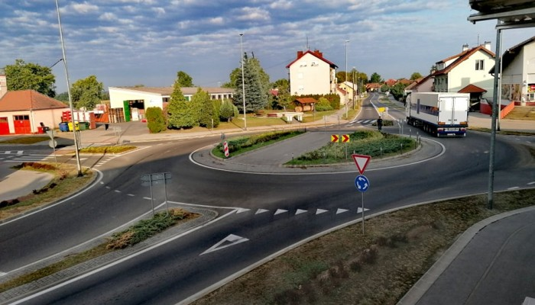

Program 1004 Tekuće i investicijsko održavanje imovine planirano u iznosu od 15.000,00 eura

Za održavanje objekata planirano je 15.000,00 eura

Program 1005 Gospodarstvo planirano u iznosu od 17.000,00 eura

Za dezinfekciju, dezinsekciju i deratizaciju planirano je 15.000,00 eura, dok se za izložbu vina planira 2.000,00 eura

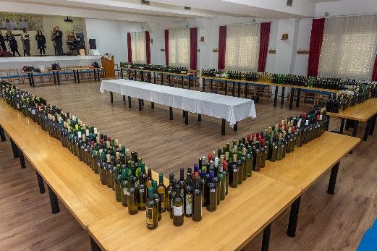

Program 1006 Socijalna i zdravstvena zaštita planirano u iznosu od 230.580,00 eura

Za pomoć obiteljima i kućanstvima planirano je 10.000,00 eura, za ostale naknade iz proračuna u naravi planirano je 10.000,00 eura, za naknade za novorođenčad planirano je 10.000,00 eura, za subvencije planirano je 10.000,00 eura, za ostale rashode planirano je 5.500,00 eura, za Pomoć starijim osobama – „Mariška” planirano je 5.500,00 eura, za javne radove planirano je 6.640,00 eura, za pomoći za ogrjev planirano je 6.500,00 eura, za djelatnost Crvenog Križa planirano je 3.000,00 eura.

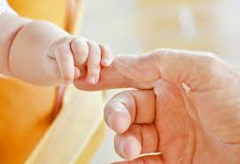

Naknade za pomoć studentima planirane su u iznosu od 6.000,00 eura, naknade za pomoć učenicima planirane su u iznosu od 5.000,00 eura, za darove za Sv. Nikolu planirano je 3.000,00 eura, naknade za troškove stanovanja planirane su u iznosu od 6.600,00 eura, jednokratne naknade planirane su u iznosu od 3.000,00 eura, naknade za troškove pogreba planirane su u iznosu od 1.500,00 eura, dok je za projekt „Zaželi“ planirano je 137.740,00 eura.

Program 1007 Program predškolskog obrazovanja planirano u iznosu od 530.000,00 eura

Za boravak djece u vrtiću, „maloj školi“ i jaslicama planirano je 80.000,00 eura, dok se za izgradnju Područnog Dječjeg vrtića Kloštar Podravski planira 450.000,00 eura.

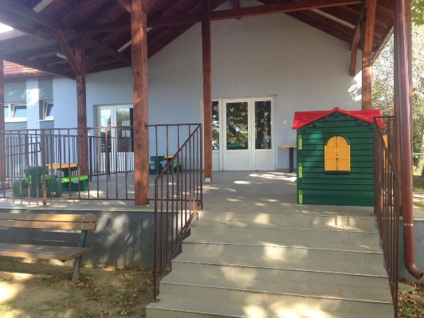

Program 1008 Program školskog odgoja i obrazovanja planirano u iznosu od 25.000,00 eura

Za program osnovne škole Kloštar Podravski planirano je 25.000,00 eura, a za školsko sportsku dvoranu Kloštar Podravski planirano je 5.000,00 eura.

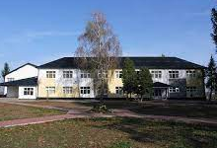

Program 1009 Religija, kultura i šport planirano u iznosu od 275.930,00 eura

Za vjerske zajednice planirano je 5.000,00 eura, za sufinanciranje bibliobusa planirano je 930,00 eura, za redovnu djelatnost udruga i organizacija civilnog društva planirano je 70.000,00 eura, za redovnu djelatnost sportskih klubova planirano je 100.000,00 eura, za rekonstrukciju i opremanje nogometnog igrališta u Kloštru Podravskim planirano je 100.000,00 eura.

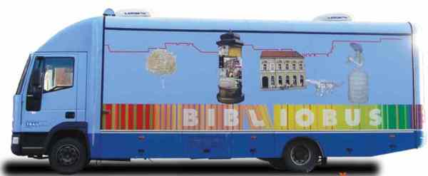

Program 1010 Vatrogastvo i civilna zaštita planirano u iznosu od 41.600,00 eura

Za djelatnost vatrogasnih postrojbi planirano je 26.600,00 eura, za civilnu zaštitu planirano je 10.000,00 eura, za HGSS planirano je 5.000,00 eura

Program 1011 Izgradnja i nabava poslovnih i građevinskih objekata planirano u iznosu od 3.168.038,25 eura

Za procjenu vrijednosti zemljišta i nekretnina planirano je 9.000,00 eura, za stručni nadzor za tržnicu planirano je 50.000,00 eura, za ogradu u naselju Kozaevac planirano je 20.000,00 kuna, za modernizaciju javne rasvjete planirano je 13.000,00 eura, za obnovu društvenih domova i mrtvačnica planirano je 132.678,25 eura, za video nadzor planirano je 10.000,00 eura, za legalizaciju objekata i izrada projektne dokumentacije planirano je 5.000,00 eura, za izgradnju kanalizacije u aglomeraciji planirano je 66.360,00 eura, za kupnju zemljišta planirano je 50.000,00 eura, za vertikalno podizna platforma u društvenom domu i školi planirano je 10.000,00 eura, za izgradnju kružnog toka u Kozarevcu planirano je 80.000,00 eura, za projektno tehničku dokumentaciju planirano je 110.000,00 eura, za izgradnju tržnog centra u Kloštru Podravskom planirano je 1.500.000,00 eura, za Terme Kloštar Podravski planirano je 1.000.000,00 eura, za pješačku stazu u naselju Kloštar Podr.,ul.1.Svibnja (1.-17.) planirano je 38.000,00 eura, za pješačku stazu u naselju Kloštar Podr.,ul.1.Svibnja (18.-39.) planirano je 36.000,00 eura, za pješačku stazu u naselju Budančevica (k.b.2.--44.) planirano je 38.000,00 eura.

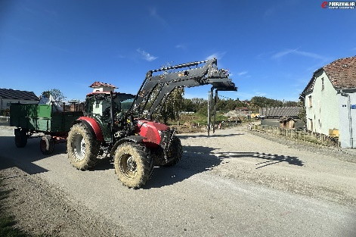

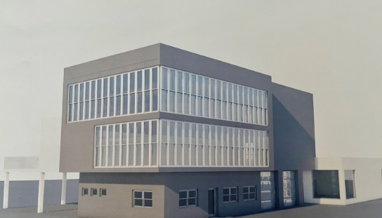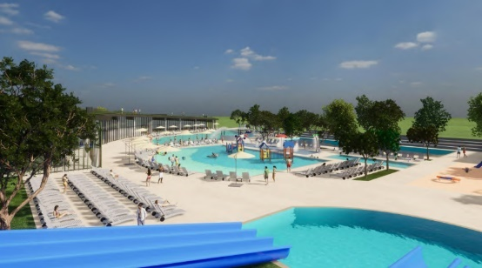

RAZDJEL 004 MJESNA SAMOUPRAVA PLANIRANO U IZNOSU OD 33.180,66 EURA

GLAVA 00401 MJESNA SAMOUPRAVA PLANIRANO U IZNOSU OD 33.180,66 EURA

Program 1012 Mjesni odbori planirano u iznosu od 33.180,66 eura

Za MO Kloštar Podravski planirano je 1.327,22 eura, za MO Budančevica planirano je 1.327,22 eura, za MO Kozarevac planirano je 1.327,22 eura, za Prugovac planirano je 1.327,22 eura, dok se za izbore za mjesne odbore planira 27.871,78 eura.

Projekti Općine Kloštar Podravski u 2024. godini s projekcijama za 2025. i 2026. godinu
Naziv projekta | 2024.( eur) | 2025.(eur) | 2026.( eur)
Izgradnja Područnog Dječjeg vrtića Kloštar Podravski-dvije jedinice za vrtičku dob | 450.000,00 | 0,00 | 0,00
Školsko sportska dvorana Kloštar Podravski | 5.000,00 | 0,00 | 0,00
Rekonstrukcija sportskih terena te izgradnja dodatnih sadržaja NK Mladost Kloštar Podravski | 100.000,00 | 10.000,00 | 5.000,00
Ograda u naselju Kozarevac | 20.000,00 | 0,00 | 0,00
Modernizacija javne rasvjete | 13.000,00 | 13.650,00 | 14.330,00
Obnova društvenih domova i mrtvačnica na području općine | 132.678,25 | 50.000,00 | 30.000,00
Video nadzor | 10.000,00 | 5.000,00 | 5.000,00
Legalizacija objekata i izrada projektne dokumentacije | 5.000,00 | 3.000,00 | 2.000,00
Izgradnja kanalizacije u aglomeraciji | 66.360,00 | 66.360,00 | 66.360,00
Kupnja zemljišta | 50.000,00 | 30.000,00 | 30.000,00
Vertikalno podizna platforma u društvenom domu i školi | 10.000,00 | 0,00 | 0,00
Izgradnja kružnog toka u Kozarevcu | 80.000,00 | 0,00 | 0,00
Projektno tehnička dokumentacija | 110.000,00 | 100.000,00 | 100.000,00
Izgradnja tržnog centra u Kloštru Podravskom | 1.500.000,00 | 282.722,81 | 212.722,81
Terme Kloštar Podravski | 1.000.000,00 | 1.000.000,00 | 1.000.000,00
Pješačka staza u naselju Kloštar Podr.,ul.1.Svibnja (1.-17.) | 38.000,00 | 0,00 | 0,00
Pješačka staza u naselju Kloštar Podr., ul.1.Svibnja (18.-39) | 36.000,00 | 0,00 | 0,00
Pješačka staza u naselju Budančevica (k.b.2.--44.) | 38.000,00 | 0,00 | 0,00

